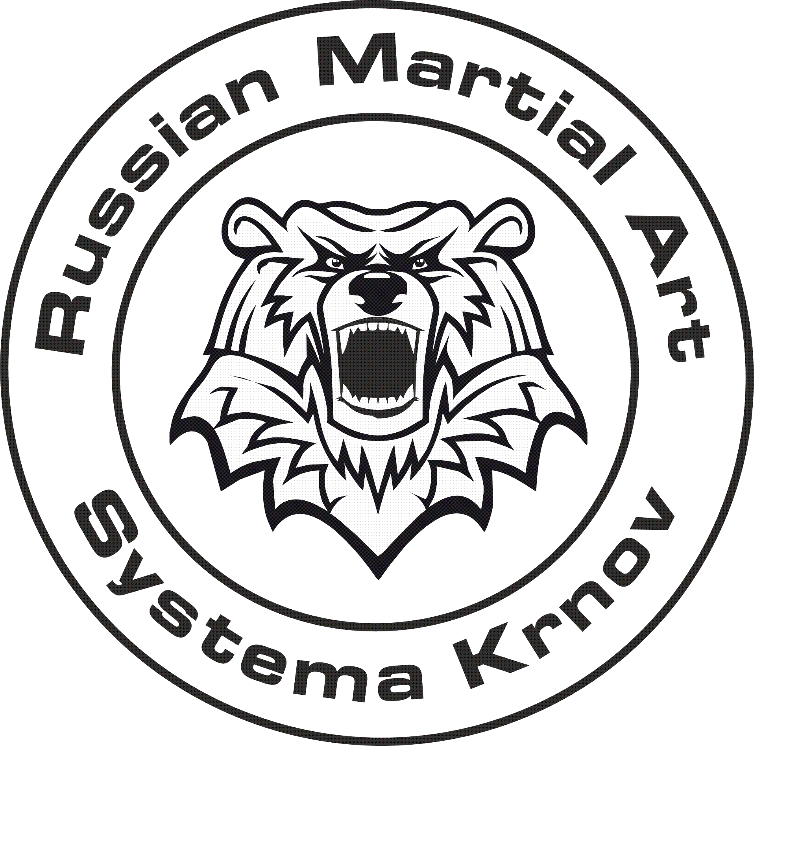systema karta 13 - ATEMI BODY

Na lidském těle se nalézá 250 míst citlivých na tlak a úder. Na některých místech se tato citlivost projevuje prudkou, ale neškodnou bolestí, která nutí protivníka k rezignaci. Na jiných je zase následkem bezvědomí nebo dokonce smrt protivníka.

Šedesát devět bodů je považováno za kritické. Jsou to nervová centra, tedy místa, na kterých se nacházejí životně důležité orgány nebo koncentrace krevních cév.

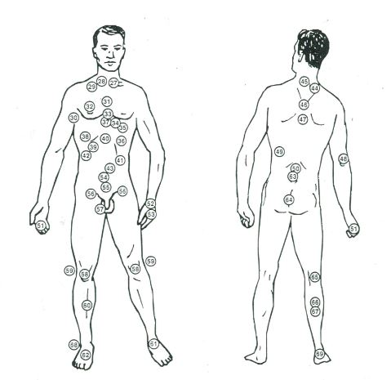Chceme-li zasáhnout Atemi-body, je nevyhnutelné, abychom dokonale ovládali techniku a aby úderová plocha ( plocha útočící tělesné zbraně ) byla co možná nejmenší.

